弥勒温氏畜牧有限公司新哨二区后备猪培育基地

项目**环境影响评价公众参与说明**

**编制单位：弥勒温氏畜牧有限公司**

2025年6月

目 录

1 概述 1

2 首次环境影响评价信息公开情况 2

2.1 公开内容及日期 2

2.2 公开方式 3

2.2.1 网络 3

2.2.2其他 5

2.3 公众意见情况 5

3 征求意见稿公示情况 6

3.1 公示内容及时限 6

3.2 公示方式 7

3.2.1 网络 7

3.2.2 报纸 9

3.2.3张贴 10

3.2.4其他 11

3.3查阅情况 11

3.4公众提出意见情况 11

4其他公众参与情况 12

5 公众意见处理情况 13

5.1公众意见采纳情况 13

5.2公众意见未采纳情况 13

7 诚信承诺 14

8 附件 15

# **1 概述**

根据《中华人民共和国环境影响评价法》、国务院令第682号《建设项目环境保护管理条例》等法律法规，2025年5月2日，我单位“弥勒温氏畜牧有限公司”委托云南卓清环保科技有限公司对“弥勒温氏畜牧有限公司新哨二区后备猪培育基地”进行环境影响评价工作。

签订委托合同后，我单位按照《环境影响评价公众参与办法》（生态环境部令第4号）的要求，在2025年5月9日组织进行了第一次公示，公示方式为网络公示，并提供了问卷下载，公示网站为“弥勒市人民政府”网站，公示日期至项目征求意见稿公示日期。第一次公示未收到公众反馈意见。

环评单位按照相关规范编制完成环境影响报告书（征求意见稿）后，我单位按照《环境影响评价公众参与办法》（生态环境部令第4号）的要求，组织开展了征求意见稿公示。本次公示分别为现场公示、报纸公示和网站公示。现场公示期限为于 2025年 5月29日~2025年6月12日，共计10个工作日，公示地点为项目区所属地新哨镇猴街村委会公告栏；网站公示期限为2025年 5月29日~2025年6月12日，共计10个工作日，公示网站为“弥勒市人民政府”网站；公示报纸为红河日报，发布时间为2025年5月28日、2025年5月29日。公示期限内未收到公众提交反馈意见。

# **2 首次环境影响评价信息公开情况**

## **2.1 公开内容及日期**

我单位于2025年5月2日委托云南卓清环保科技有限公司开展本项目环境影响评价工作，2025年5月9日组织进行了第一次公示。公开的主要内容如下：

**一、建设项目概况**

项目名称：弥勒温氏畜牧有限公司新哨二区后备猪培育基地

建设单位：弥勒温氏畜牧有限公司

建设性质：新建（重新报批）

建设地点：弥勒市新哨镇猴街居委会猴街二组东北方向横山脚

建设内容：项目总占地面积88.0865亩，建筑面积7278平方米，饲养规模为年存栏生猪4000头，出栏生猪8000头。建设标准化猪舍2幢、保育舍1幢、同步配套污水处理、废气治理等环保设施；公用工程包括养殖相关设施设备、电力设施、给水排水、道路、围墙大门、绿化隔离带等。

**二、建设单位名称和联系方式**

建设单位：弥勒温氏畜牧有限公司

联系人：刘总

联系电话：

通讯地址：

**三、环境影响报告书编制单位的名称**

环评单位：云南卓清环保科技有限公司

联系人：陈玥

联系电话：

电子信箱：

通讯地址：

**四、公众意见表的网络链接**

环境影响评价公众意见表网络链接：详见附件1。

**五、提交公众意见表的方式和途径**

若您对项目有什么意见和看法，请于公示之日起至征求意见稿公示止，反馈建设单位或环境影响评价单位。可填写公众意见表发送电子邮件或通过邮寄信函(以邮戳日期为准)的方式发表意见。发表意见的公众请注明发表日期、真实姓名和联系方式，以便根据需要反馈。

对照《环境影响评价公众参与办法》（生态环境部令第4号）第九条规定，本项目首次公开的符合性分析如下：

表2.1-1 首次公开内容和日期的符合性对照分析

|  |  |  |
| --- | --- | --- |
| 序号 | 《环境影响评价公众参与办法》规定的要求 | 本项目符合性分析 |
| 1 | 公示日期应该是在确定环评单位后7个工作日内。 | 本项目委托环评单位时间为2025年5月2日，首次公示日期为2025年5月9日，在委托时间之后7个工作日以内。 |
| 2 | 建设项目名称、选址选线、建设内容等基本情况，改建、扩建、迁建项目应当说明现有工程及其环境保护情况 | 符合，本次公示已经做了说明 |
| 3 | 建设单位名称和联系方式 | 符合。已经说明 |
| 4 | 环境影响报告书编制单位的名称 | 符合。已经说明 |
| 5 | 公众意见表的网络链接 | 符合。附件中提供 |
| 6 | 提交公众意见表的方式和途径 | 符合。提供了电子版 |

由上表对照分析可知，本项目首次公开的日期和主要内容符合《环境影响评价公众参与办法》第九条关于首次公开信息的要求。

## **2.2 公开方式**

### **2.2.1 网络**

公示方式为网络公示，并提供了问卷下载，公示网站为“弥勒市人民政府”网站，公示长期有效。公示时间为2025年5月9日。

第一次公示网站截图见表2.2-1。

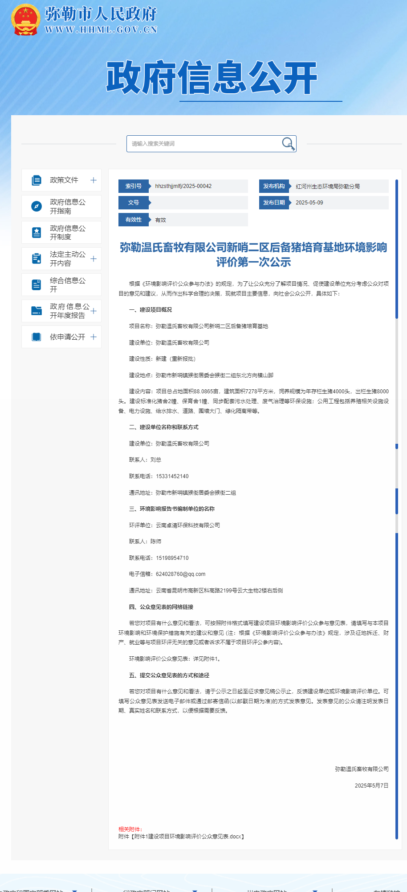

图2.2-1 第一次公示网站截图

本项目首次公开信息选取的网站为弥勒市人民政府网站，符合《环境影响评价公众参与办法》第九条关于首次公开信息的要求。

### **2.2.2其他**

没有采取其他的公开信息方式。

## **2.3 公众意见情况**

网络公示期间，未收到团体和个人反馈意见。

# **3 征求意见稿公示情况**

## **3**.1 公示内容及时限

环评单位按照相关规范编制完成环境影响报告书（征求意见稿）后，我单位按照《环境影响评价公众参与办法》（生态环境部令第4号）的要求，组织开展了征求意见稿公示。本次公示分别为现场公示、报纸公示和网站公示。现场公示期限为2025年 5月 29 日~2025年5月12日，共计10个工作日，公示地点为新哨镇猴街村委会公告栏；网站公示期限为2025年 5月 29日~2025年5月12日，共计10个工作日，公示网站为“弥勒市人民政府”网站；报纸公示期限为2025年5月28日（总第11876期4版）、2025年5月29日（总第11877期4版），公示报纸为红河日报。

公示的主要内容如下：

1. **环评报告书征求意见稿全文及公参意见表的网络链接**
2. **查阅纸质报告途径**：弥勒市新哨镇弥勒温氏畜牧有限公司办公室
3. **征求意见范围**：周边村寨居民、企事业单位等。
4. **公众提出意见的方式和途径:**可通过拨打电话、邮件等方式提交公众意见表。

**五、公众提出意见的起止时间**：自首次发布起10个工作日。

对照《环境影响评价公众参与办法》（生态环境部令第4号）第十条规定，本项目首次公开的符合性分析如下：

表3.1-1 征求意见稿公开内容和日期的符合性对照分析

|  |  |  |
| --- | --- | --- |
| 序号 | 《环境影响评价公众参与办法》规定的要求 | 本项目符合性分析 |
| 1 | 征求意见期限不得少于10个工作日 | 本次征求意见网站公示日期为2025年5月29日~2025年6月12日，共计10个工作日，现场公示为为2025年5月29日~2025年6月12日，共计10个工作日，报纸公示日期为2025年5月28日、2025年5月29日，报纸总共进行了两次登报公示，符合要求。 |
| 2 | 环境影响报告书征求意见稿全文的网络链接及查阅纸质报告书的方式和途径 | 符合，本次公示已经做了说明 |
| 3 | 征求意见的公众范围 | 符合。已经说明 |
| 4 | 公众意见表的网络链接 | 符合。已经说明 |
| 5 | 公众提出意见的方式和途径 | 符合。已经说明 |
| 6 | 公众提出意见的起止时间 | 符合。已说明 |

由上表对照分析可知，本项目征求意见稿公开的日期和主要内容符合《环境影响评价公众参与办法》第十条关于征求意见稿公开信息的要求。

## **3.2 公示方式**

### **3.2.1 网络**

网络公示选取的是弥勒市人民政府网站，公示时间为2025年5月29日~2025年6月12日，网址为

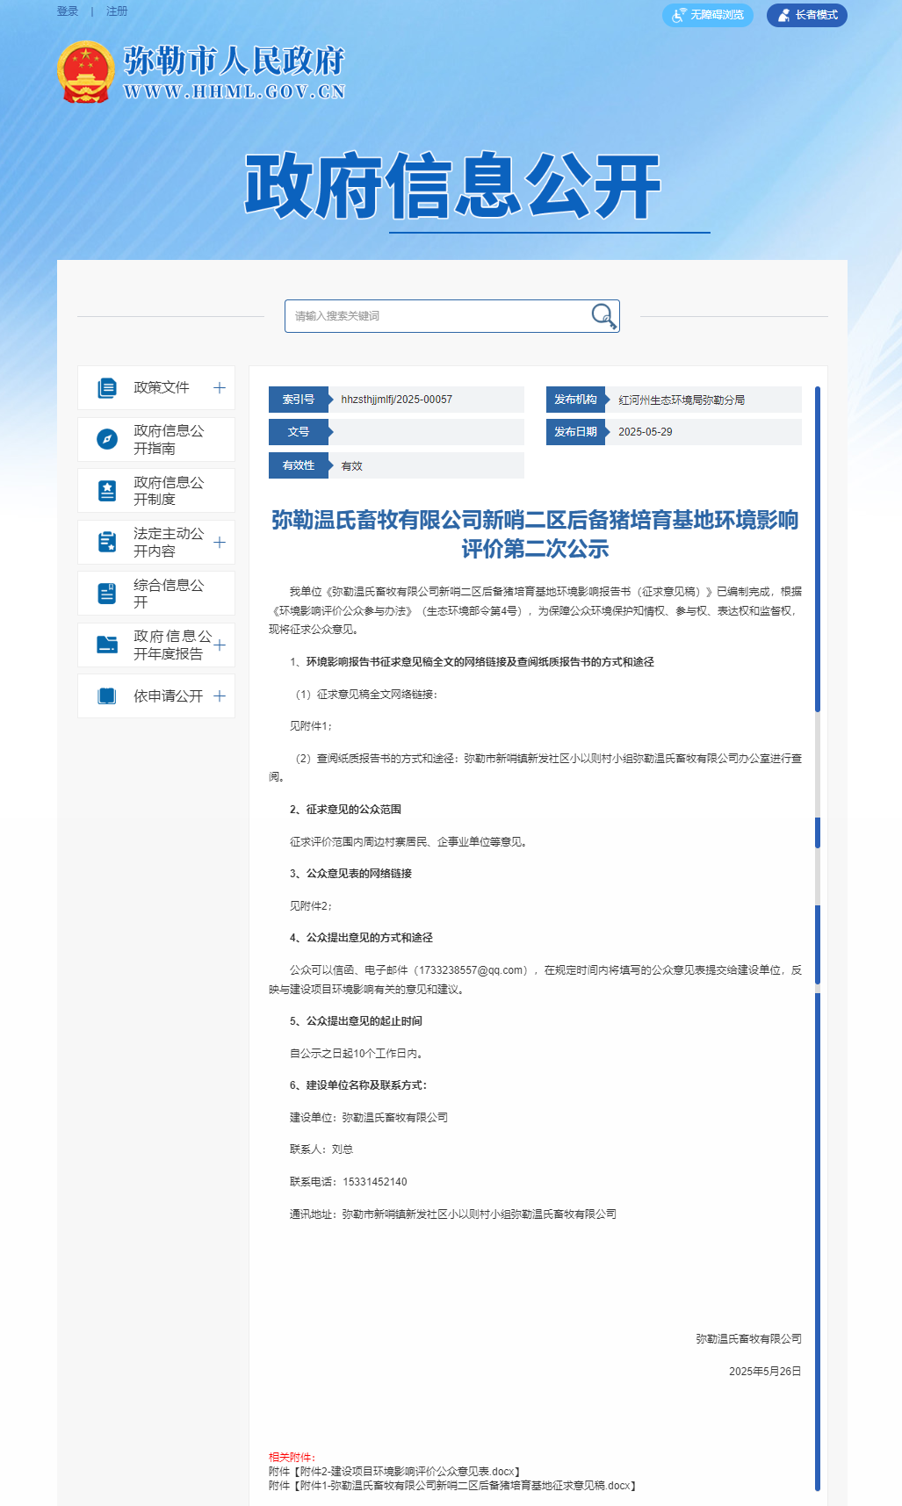

图3.2-1 第二次公示网站截图

### **3.2.2 报纸**

在网站公示期间，同步在红河日报进行2次登报公示，具体时间为2025年 5月28日（总第 11876期 4版）、2025 年 5月 29日（总第 11877期 4版）；在两次公示期间均未收到团体和群众的反馈意见。

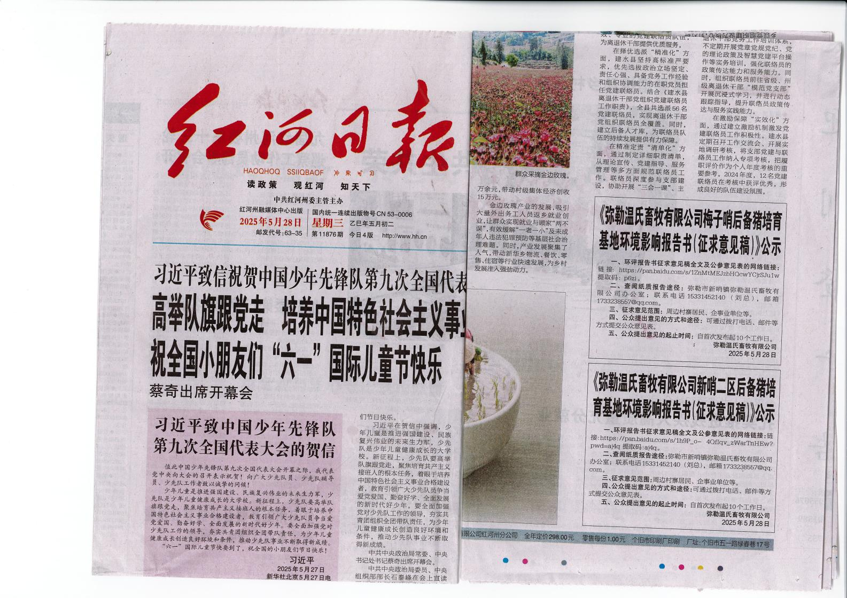

图3.2-2 征求意见稿第一次登报照片

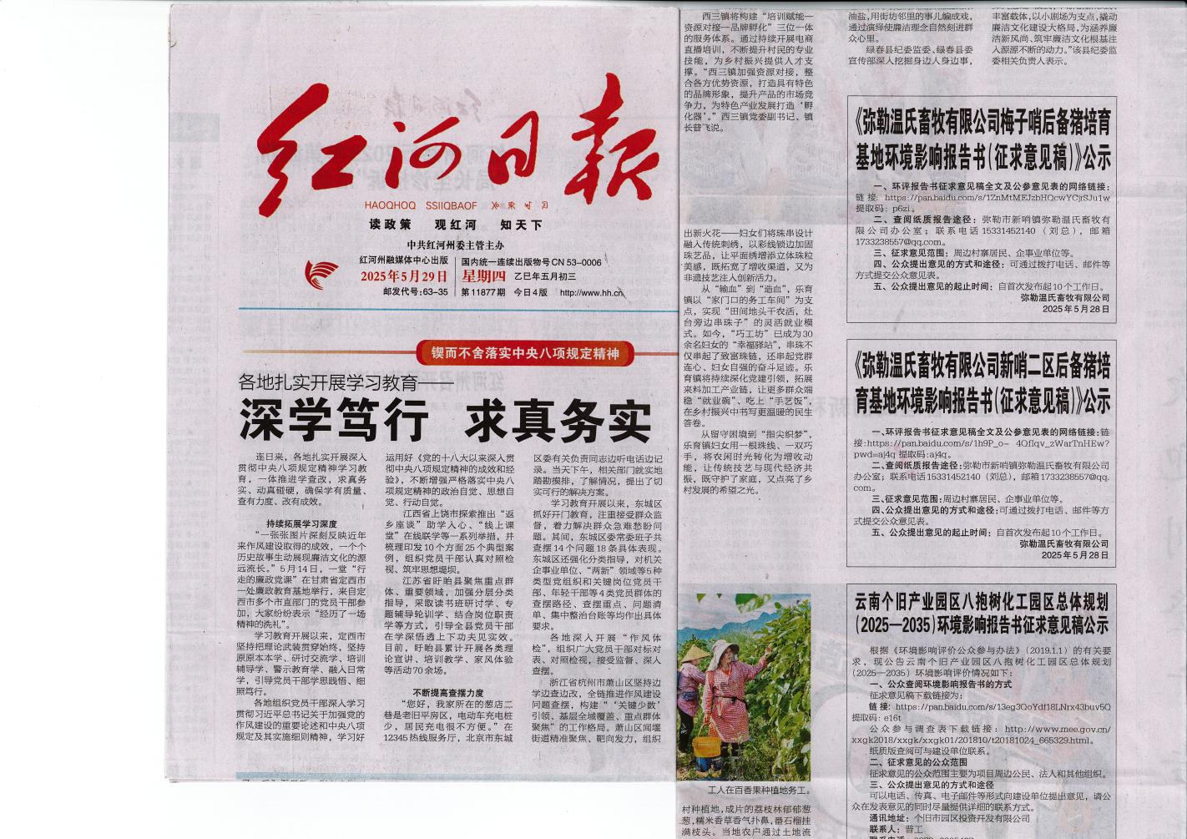

图3.2-3 征求意见稿第二次登报照片

本次选取了红河日报进行征求意见稿公示，在当地公众比较容易接触该报纸，在征求意见期间公开发布了2次，所以符合《环境影响评价公众参与办法》第十一条关于征求意见稿报纸公开信息的要求。

### **3.2.3张贴**

本次征求意见稿现场张贴公开信息的地点为新哨镇猴街村委会公告栏，张贴的时间为2024年12月06日，公示期限为2025年5月29日~2025年6月12日，共计10个工作日。

|  |  |
| --- | --- |
| d4f60af7170b1d581fba01f26cc3993 | cab2f2fe9a019b2ab54f1c6e5fbe995 |
| 猴街村民委员会公示张贴照片 | |

本次张贴公开信息的地点位于新哨镇猴街村委会公告栏，村民也比较容易知悉本项目，所以符合《环境影响评价公众参与办法》第十一条关于征求意见稿现场公开信息的要求。

### **3.2.4其他**

没有采取其他的公开信息方式。

## **3.3查阅情况**

纸版报告查阅场所设置在项目所在地弥勒市新哨镇弥勒温氏畜牧有限公司办公室，报告没有人前往翻阅。

## **3.4公众提出意见情况**

在征求意见稿公开信息期间，未接收到公众反馈意见。

# **4其他公众参与情况**

本次未进行其他深度公众参与。

# **5 公众意见处理情况**

在第一次公示、征求意见稿公示期间，当地村委会居民向建设单位提交了 30份《建设项目环境影响评价公众意见表》。

## **5.1公众意见采纳情况**

建设单位对征求到的意见和建议进行了整理，30份居民意见表均表示无意见，同意项目建设。

## **5.2公众意见未采纳情况**

公众意见表中未提及相关环保建议及项目建设意见。

# **7 诚信承诺**

我单位已按照《环境影响评价公众参与办法》要求，在《弥勒温氏畜牧有限公司新哨二区后备猪培育基地环境影响报告书》编制阶段开展了公众参与工作，在环境影响报告书中充分采纳了公众提出的与环境影响相关的合理意见，对未采纳的意见按要求进行了说明，并按照要求编制了公众参与说明。

我单位承诺，本次提交的《弥勒温氏畜牧有限公司新哨二区后备猪培育基地环境影响评价公众参与说明》内容客观、真实，未包含依法不得公开的国家秘密、商业秘密、个人隐私。如存在弄虚作假、隐瞒欺骗等情况及由此导致的一切后果由弥勒温氏畜牧有限公司承担全部责任。

承诺单位：弥勒温氏畜牧有限公司

承诺时间：2025年6月10日

# **8 附件**

建设项目环境影响评价公众意见表